**Что делать, если у ребенка возник конфликт в школе: рекомендации для родителей**

Россиянам рассказали, что делать, если у ребенка возник конфликт в школе

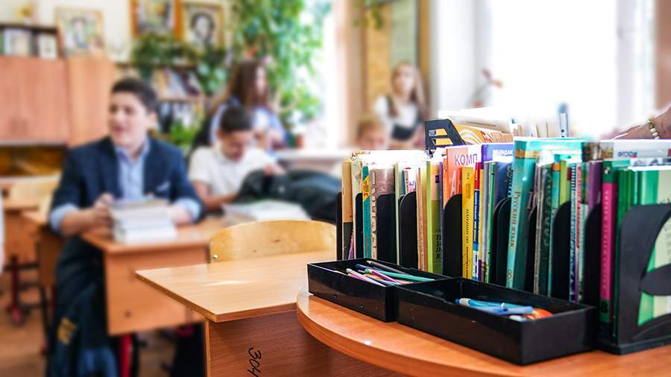Как и в любом коллективе, в школе нередко случаются конфликты. Далеко не всегда они приводят к негативным последствиям — умение отстаивать свою точку зрения и разрешать разногласия такой же ценный навык, как выстраивание дружеской коммуникации со сверстниками. О том, какими бывают конфликты и как помочь ребенку их преодолеть, читайте в материале «Известий».

Конфликт и травля в школе

Родителям школьников важно различать такие явления, как конфликт и травля.

Конфликт — это столкновение двух сторон с противоположными интересами. Поводов для его возникновения множество: борьба за лидерство в классе, личная неприязнь, спор из-за места у окна, реакция на то или иное поведение, на полученную оценку, неумение выражать свои чувства и мысли и т.д.

В большинстве случаев конфликт — это равное и двустороннее взаимодействие. Дети могут ссориться, мириться, меняться ролями зачинщика и потерпевшего. Далеко не всегда это становится помехой для обучения и развития школьников, а в некоторых случаях даже приводит к возникновению дружеских отношений. Часто конфликты разрешаются без вмешательства родителей или с их минимальным содействием.

Травля, или буллинг, — это систематическое и целенаправленное угнетение одного из членов коллектива. Она предполагает значительный перевес сил в пользу агрессора, из-за чего жертва не может справиться с ситуацией самостоятельно. Подобное поведение влечет серьезные последствия для всех участников и требует решительных действий со стороны взрослых.

К тревожным звоночкам, указывающим на то, что у школьника могут быть проблемы с одноклассниками или учителями, относятся:

* попытки ребенка избежать посещения занятий: прогулы, симуляция болезней, отказ идти на уроки и т.д.;
* нежелание видеться с одноклассниками, говорить о них, рассказывать об отношениях в классе;
* общая подавленность, замкнутость или внезапная агрессия, перепады настроения;
* нарушения сна: бессонница, трудности с засыпанием, постоянная сонливость;
* систематическое возвращение из школы в плохом настроении, испорченные вещи и школьные принадлежности.

Эти признаки не всегда указывают на травлю, однако они должны стать поводом для откровенного разговора с ребенком. Возможно, родителям потребуется принять меры для нормализации эмоционального состояния школьника.

Как помочь ребенку в конфликтной ситуации

В первую очередь необходимо обсудить произошедшее с ребенком: узнать, что случилось, дать ему возможность выговориться и успокоиться. На этом этапе важно понять природу разногласий, выяснить, кто зачинщик, оценить возможные последствия. При необходимости можно поговорить с учителями и родителями другого участника конфликта.

Далее следует решить, нужно ли родителю вмешиваться. Если конфликтуют две равные стороны, лучше предоставить ребенку возможность самостоятельно решить проблему. Взрослый может подсказать, как поступить, научить отстаивать свои границы, поддержать морально, однако активные действия должен предпринять школьник. Так он получит важный опыт поведения в сложной ситуации.

Если силы сторон неравны, а конфликт перерастает в травлю, участие взрослого необходимо. Присутствие родителя важно, если ребенка обижает старшеклассник или против него выступает группа людей. Разногласия с учителем также могут потребовать вмешательства отца, матери или другого взрослого.

При возникновении конфликта важно поддержать ребенка, даже если он был инициатором. Не стоит обвинять его в произошедшем, критиковать, читать нотации, оскорблять, вставать на сторону оппонента. Такое поведение воспринимается детьми как предательство и приводит к утрате доверия внутри семьи.

Это не значит, что родитель должен поощрять или игнорировать неправильные поступки школьника. Задача взрослого — дать ребенку понять, в чем он был не прав, и перевести выяснение отношений в продуктивное русло. Если ребенок ответственен за создание конфликта, ему придется ответить за свои действия, но этот ответ должен быть адекватным и справедливым.

В случае если решить проблемы взаимодействия ребенка со школьным коллективом своими силами не получается, необходимо привлечь других заинтересованных лиц: классного руководителя, администрацию школы, других родителей. Не стоит бояться обращаться к детскому психологу — специалист найдет причины конфликта и поможет выработать правильную стратегию поведения.

Как снизить риск возникновения конфликта в школе

Чтобы ребенок получил от общения в школе полезный опыт, важно научить его основным правилам взаимодействия в коллективе.

В первую очередь следует объяснить, что у каждого человека есть личные границы и они могут различаться в зависимости от характера и воспитания. Например, для одного объятия вполне приемлемы, а для другого — нет, и это абсолютно нормально. Необходимо научить ребенка чувствовать свои и чужие границы, понимать, какие действия вызывают положительные эмоции, а какие скорее приведут к ссорам и недопониманию.

Также важно помочь школьнику выразить свои чувства, дать ему базовые инструменты коммуникации. Для этого нужно разговаривать с ребенком о его переживаниях, предлагать ему безопасные способы проживания эмоций, помогать в подборе правильных слов. Ребенок должен уметь четко формулировать свои мысли и не бояться их высказывать.

Наличие хобби помогает ребенку снизить уровень стресса, развивать творческие и аналитические навыки, а также поддерживать стабильное эмоциональное состояние. Кроме того, общие интересы нередко становятся почвой для дружеского общения. Поэтому стоит дать школьнику пространство для занятия любимым делом. Если такого нет, следует вместе с ребенком подобрать активность на его вкус.